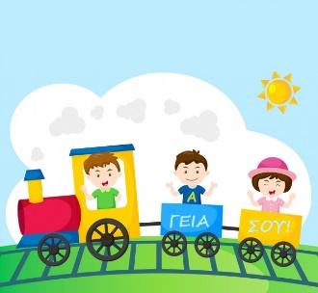  Χαιρετισμοί | 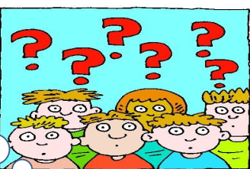  Ομαδική Δραστηριότητα | Ώρα για κάτι καινούργιο με .....  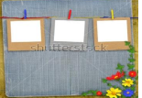  Ω  Βίντεο ή κομπιούτερ ή παιχνίδι | 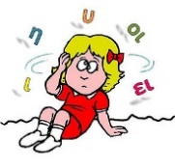  Αλφαβήτα  Θυμάμαι & επαναλαμβάνω | Ώρα για ορθογραφία..  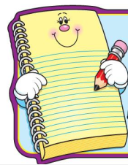 | 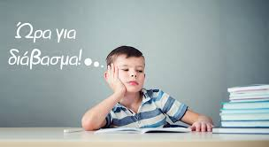
ΩΡΑ ΓΙΑ ΔΙΑΛΕΙΜΜΑ | 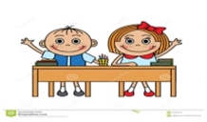  Δες, άκου και πες  Ώρα για κάτι καινούργιο...... | Ώρα για ασκήσεις... | 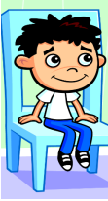  Τακτοποιώ τα βιβλία και τα τετράδιά μου...... | 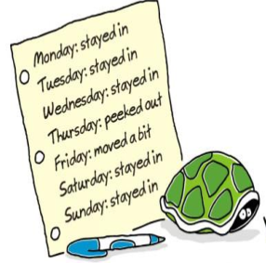  ΕΘΝΙΚΟΣ ΥΜΝΟΣ | ΕΥΧΑΡΙΣΤΩ

Χαιρετισμοί | Ομαδική Δραστηριότητα | Ώρα για κάτι καινούργιο με .....  Ω  Βίντεο ή κομπιούτερ ή παιχνίδι | Αλφαβήτα  Θυμάμαι & επαναλαμβάνω | Ώρα για ορθογραφία..
ΩΡΑ ΓΙΑ ΔΙΑΛΕΙΜΜΑ | Δες, άκου και πες  Ώρα για κάτι καινούργιο...... | Ώρα για ασκήσεις... | Τακτοποιώ τα βιβλία και τα τετράδιά μου...... | ΕΘΝΙΚΟΣ ΥΜΝΟΣ | ΕΥΧΑΡΙΣΤΩ

